ANÁLISE ESPACIAL DO USO E COBERTURA DO SOLO DA BACIA HIDROGRÁFICA DO RIO CAETÉ, NO NORDESTE PARAENSE
Naylana Santos Macedo¹; Eduarda dos Santos Moura²; Sanae Nogueira Hayashi³

¹Graduanda em Engenharia Ambiental e Energia Renováveis. Universidade Federal Rural da Amazônia (UFRA). E-mail: macedonaylana@gmail.com
²Graduanda em Engenharia Ambiental e Energia Renováveis. Universidade Federal Rural da Amazônia (UFRA). E-mail: mse.eduardaa@gmail.com
³Drª em Biologia Ambiental. Universidade Federal Rural da Amazônia (UFRA).

RESUMO

Para compreender as dinâmicas ambientais e a organização do território de uma região, é importante investigar a forma como o solo é utilizado e ocupado. Essa relação, porém, não é estática, sendo constantemente remodelada por atividades socioeconômicas que transformam a paisagem natural ao longo do tempo. Nesse contexto, as bacias hidrográficas surgem como uma unidade de análise fundamental. O estudo teve como objetivo analisar o uso e a cobertura do solo da Bacia Hidrográfica do Rio Caeté, no Estado do Pará, por meio da delimitação da área e da identificação das diferentes classes de uso e cobertura do solo da região. O trabalho foi desenvolvido com o auxílio do software QGIS 3.44, utilizando o módulo r.watershed para a delimitação da bacia e a extensão Dezetsaka, com aplicação do método de classificação supervisionada Random Forest, sobre imagens Landsat 8-9 OLI/TIRS C2 L2 do ano de 2024. Foram definidas seis classes: (1) corpos hídricos; (2) mangue; (3) solo exposto; (4) floresta de terra firme; (5) sombra e (6) nuvem. Os resultados apontaram uma área total de 2057,20 km², com o predomínio da floresta de terra firme, que corresponde a 82,4% da área total, e 14,93% de solo exposto, revelando o avanço das ações antrópicas sobre o território, 0,77% correspondeu à área de mangue. A acurácia global alcançou 87,5%, com índice Kappa de 0,833, indicando alta confiabilidade da classificação. Destaca-se que o uso de geotecnologias se mostrou eficiente para a análise espacial e o monitoramento ambiental, oferecendo subsídios relevantes para o planejamento e a gestão sustentável da bacia.

Palavras-chave: Geoprocessamento. Dinâmica espacial. Classificação.

Área de Interesse do Simpósio: Geotecnologias.

1. INTRODUÇÃO
Para compreender as dinâmicas ambientais e a organização do território de uma região, é importante investigar a forma como o solo é utilizado e ocupado. Essa relação, porém, não é estática, sendo constantemente remodelada por atividades socioeconômicas que transformam a paisagem natural ao longo do tempo. Nesse contexto, as bacias hidrográficas surgem como uma unidade de análise fundamental. Logo, ao determinar os limites e reconhecer o ambiente físico de uma bacia, é possível compreendê-la como uma célula territorial complexa, permitindo conectar a organização espacial das sociedades com os aspectos do ambiente físico (Rabelo, 2021).
Santos et al. (2011) destacam que, nas bacias hidrográficas, a relação entre a sociedade e os recursos naturais, embora intensa, é frequentemente marcada por uma exploração predatória e desordenada. Os autores defendem que é urgente a implementação de um planejamento consciente para orientar o uso e a ocupação desse ambiente.
Diante disso, as geotecnologias têm ganhado cada vez mais espaço, consolidando-se como mecanismos vitais para a observação e monitoramento de extensos territórios, uma vez que viabilizam a coleta sistematizada e a fusão de dados heterogêneos. Elas possibilitam a integração de informações de diferentes fontes em uma única base de dados, favorecendo análises mais completas sobre a dinâmica do território (Castro; Watrin, 2013).
Para Vaeza et al. (2010), estudos realizados em bacias hidrográficas podem empregar imagens orbitais de alta resolução espacial para identificar e classificar as diferentes formas de uso e ocupação do solo. Os autores apontam que o uso dessas imagens permite precisão na distinção dos elementos que compõem o ambiente urbano, garantindo o mapeamento e a quantificação detalhada das classes de uso do solo, especialmente em áreas urbanizadas.
Com isso, o objetivo da pesquisa consistiu em analisar o uso e a cobertura do solo da Bacia Hidrográfica do rio Caeté, no Estado do Pará, por meio da delimitação da área e da identificação das diferentes classes de uso e cobertura da região.

2. MATERIAIS E MÉTODOS

2.1 ÁREA DE ESTUDO

A área de estudo compreendeu a Bacia Hidrográfica do Rio Caeté, localizada no Estado do Pará, mais especificamente na Mesorregião Nordeste Paraense (Figura 1). Possui uma área de aproximadamente 2.195 km² e drena parte dos territórios dos seguintes municípios paraenses: Bonito, Santa Luzia do Pará, Ourém, Capanema, Tracuateua e Bragança (Dias; Cirilo, 2018). Sua nascente é localizada no município de Bonito e a foz nos municípios de Bragança e Augusto Corrêa (Santos et al., 2011).
Figura 1 – Mapa de localização da Bacia do Rio Caeté, Pará.
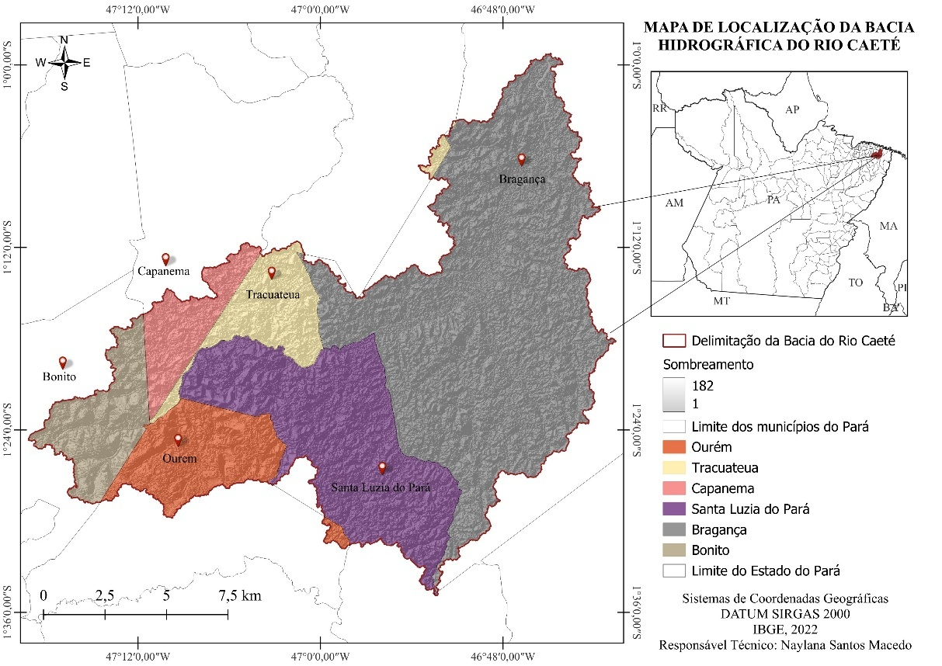
Fonte: Autores, 2025.

Na região, predominam dois tipos climáticos segundo a classificação de Köppen: o Af, caracterizado como clima tropical equatorial úmido; e o Am, definido como clima tropical de monções (Costa, 2017). O índice pluviométrico médio é de aproximadamente 2.384 mm anuais, apresentando amplitude térmica em torno de 5 °C (Dias; Cirilo, 2018).

2.2 PROCEDIMENTOS METODOLÓGICOS
A delimitação da Bacia do Rio Caeté efetuou-se a partir do Modelo Digital de Elevação (MDE) COPERNICUS, com resolução espacial de 30 m. O processamento foi realizado no software QGIS 3.44, com auxílio do módulo r.watershed, disponível no ambiente GRASS GIS, que permite gerar semi-automaticamente a rede de drenagem, direção do fluxo de drenagem, entre outros (Paiva, 2023).
Para a análise do uso e cobertura do solo, utilizaram-se imagens Landsat 8-9 OLI/TIRS C2 L2, nível 2, com resolução espacial de 30 m, referentes ao ano de 2024. Foram selecionadas duas cenas, correspondentes às órbitas/pontos 223/061 do dia 17/07/2024 e 222/061 do dia 18/07/2024, obtidas gratuitamente na plataforma do United States Geological Survey (USGS).
As imagens adquiridas foram submetidas à etapa de mosaico, recorte territorial e composição colorida de bandas, a fim de otimizar a interpretação visual e a classificação espectral. A classificação do uso e cobertura do solo foi realizada com o emprego da extensão Dezetsaka, utilizando o método de classificação supervisionada Random Forest, adotando seis classes temáticas: (1) corpos hídricos; (2) mangue; (3) solo exposto; (4) floresta de terra firme; (5) sombra e (6) nuvem.
Dessa forma, para avaliar a confiabilidade do mapeamento temático, realizou-se a quantificação das áreas de cada classe em quilômetros quadrados (km²) e a avaliação da acurácia da classificação por meio da matriz de confusão, obtendo-se o cálculo de índices como acurácia global e coeficiente Kappa, métodos que compararam as classes geradas no mapeamento com os dados de referência. A avaliação da acurácia temática considerou apenas as quatro classes finais de uso e cobertura do solo (corpos hídricos, mangue, solo exposto e floresta de terra firme). As classes “sombra” e “nuvem” foram desconsideradas, de modo a garantir maior precisão na representação da cobertura do solo.

3. RESULTADOS E DISCUSSÃO

A partir dos métodos aplicados, elaborou-se o mapa de uso e cobertura do solo da Bacia Hidrográfica do Rio Caeté (Figura 2), sendo possível identificar e espacializar as seis classes temáticas definidas na classificação supervisionada.

Figura 2 – Mapa do uso e cobertura do solo da Bacia Hidrográfica do Rio Caeté, Pará.
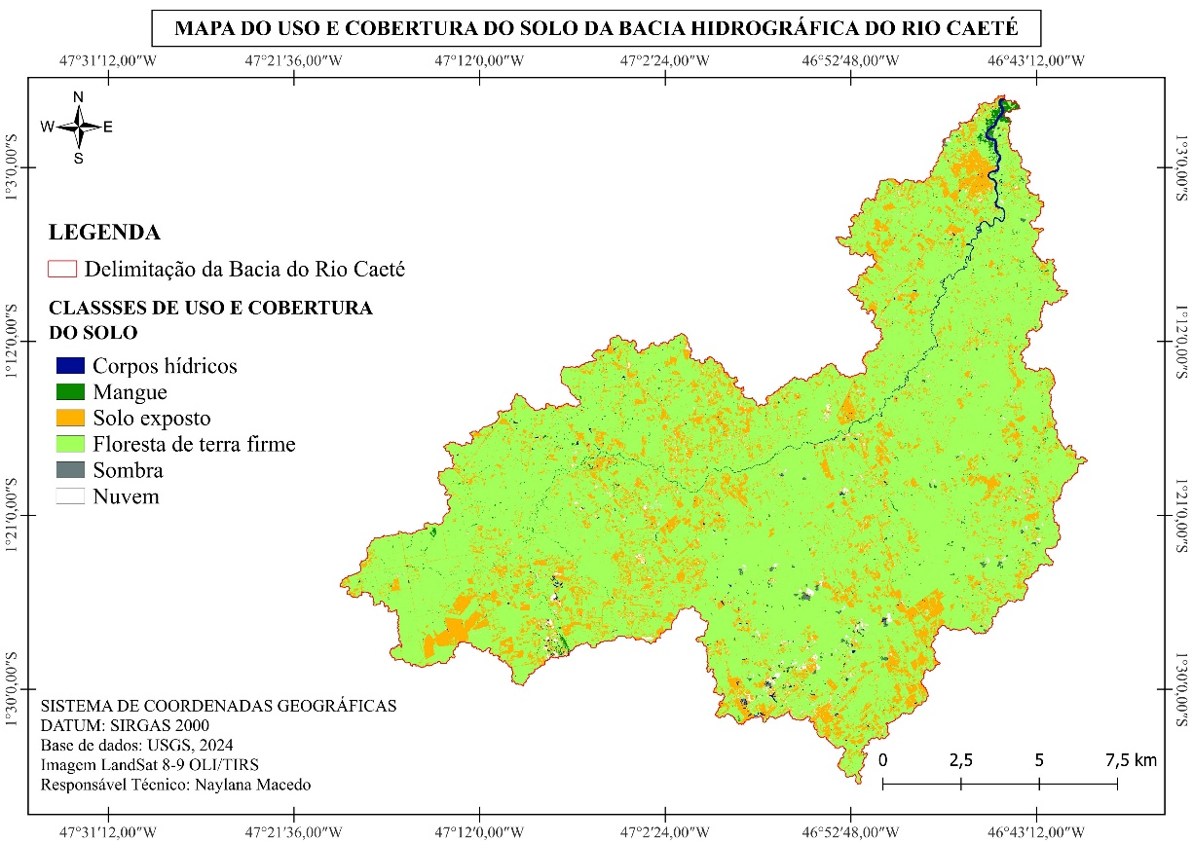
Fonte: Autores, 2025.
Considerando tais aspectos, foram obtidos os valores referentes à área ocupada por cada classe de uso e cobertura do solo, expressos em quilômetros quadrados (km²) e em percentuais (Tabela 1), avaliando assim, a distribuição espacial e a representatividade de cada categoria temática na Bacia do Rio Caeté.

Tabela 1 – Parâmetros de classificação do uso e cobertura do solo.
Classes de uso do solo | Área em km² | Área em %
Corpos hídricos | 10,51 | 0,51
Mangue | 15,80 | 0,77
Solo exposto | 307,22 | 14,93
Floresta de terra firme | 1695,13 | 82,40
Sombra | 5,26 | 0,26
Nuvem | 23,28 | 1,13
Total | 2057,20 | 100
Fonte: Autores (2025).

A análise espacial revelou o predomínio da floresta de terra firme, ocupando 82,40% da área total da bacia, equivalente a 1695,13 km². Em seguida, a classe de solo exposto abrangeu 14,93% (307,22 km²), indicando áreas em processo de uso antrópico mais intenso, possivelmente associadas à agricultura, pastagens e expansão urbana nos municípios inseridos na bacia. Cabe salientar que isso pode ser indicativo de pressões antrópicas sobre os ecossistemas naturais, que, consequentemente, podem gerar degradação do solo e aumento do escoamento superficial, conforme observado por Costa (2017). Assim, os 14,93% de solo exposto identificados na bacia em 2024 corroboram a tendência histórica de substituição de cobertura vegetal por atividades antrópicas, já evidenciada por Sousa et al. (2022), que registraram aumento de 15,32% na pastagem e redução de 39,54% na formação florestal entre 1985 e 2019 na mesma bacia.
As áreas de mangue corresponderam a 0,77% (15,80 km²) da bacia e concentram-se majoritariamente nas zonas próximas à foz do rio Caeté, em áreas de transição entre o ambiente fluvial e o oceânico. Esses ecossistemas exercem diversas funções ecológicas, atuando como berçário natural e contribuindo para a estabilidade costeira, destacado por Ngoma (2022). As classes de “corpos hídricos”, “sombra” e “nuvem” apresentaram, conjuntamente, somente 1,90% da área analisada. Desse total, 0,51% (10,51 km²) representa os corpos d’água mapeados, enquanto as classes “sombra” (0,26%; 5,26 km²) e “nuvem” (1,13%; 23,28 km²) correspondem a interferências temporárias nas imagens, inerentes ao processo de aquisição por sensoriamento remoto.
A área total (2057,20 km²) neste estudo apresentou diferença de aproximadamente 6,2% inferior em relação ao valor reportado por Dias e Cirilo (2018), o que pode estar associado a variações nos modelos digitais de elevação, parâmetros de drenagem e escala cartográfica utilizados na delimitação.
Os resultados da matriz de confusão apontaram uma acurácia global de 87,5% e um índice Kappa de 0,833, valores que, segundo a escala de Landis e Koch (1977), indicam uma concordância excelente entre o mapeamento e a realidade observada (Tabela 2).

Tabela 2 – Matriz de confusão da classificação de uso do solo da Bacia Hidrográfica do Rio
Caeté.
Classes |  | 1 | 2 | 3 | 4 | Total | Acurácia do Produtor (%)
Corpos hídricos | 1 | 18 |  | 1 | 1 | 20 | 90
Mangue | 2 |  | 18 |  | 2 | 20 | 90
Solo exposto | 3 |  |  | 18 | 2 | 20 | 90
Floresta de terra firme | 4 |  |  | 4 | 16 | 20 | 80
Total |  | 18 | 18 | 23 | 21 | 80
Acurácia do Usuário (%) |  | 100 | 100 | 78.26 | 76.19
Índice Kappa | 0,833
Acurácia Geral (%) | 87,5
Fonte: Autores (2025).

A classe “floresta de terra firme” apresentou a menor acurácia do produtor (80%), com parte de suas amostras sendo classificadas como “solo exposto”. Essa semelhança espectral possivelmente ocorre devido à ampla extensão e à heterogeneidade interna da classe, bem como à ausência de subdivisões em categorias mais específicas, como floresta primária ou secundária. A agregação de diferentes tipos de vegetação em uma única classe pode ter aumentado a variação dos padrões espectrais, que dificultou a distinção entre as categorias e gerou maior confusão com áreas de solo exposto. A análise dos índices validou a precisão do método de classificação empregada, garantindo, assim, a confiabilidade dos dados.

4. CONSIDERAÇÕES FINAIS

Com base nos aspectos abordados ao longo do estudo, foi possível compreender a atual configuração do uso e cobertura do solo na Bacia Hidrográfica do Rio Caeté, assim, os resultados obtidos por meio do uso de sensoriamento remoto possibilitaram não só mapear, mas também quantificar como o solo está sendo utilizado nesta região. Além disso, a boa acurácia da classificação confirma a eficiência do método aplicado e a confiabilidade dos resultados obtidos. Por fim, ressalta-se que o uso de geotecnologias se mostrou vital para o monitoramento e planejamento ambiental da região, oferecendo subsídios para futuras ações de manejo sustentável e conservação dos recursos naturais da bacia.

REFERÊNCIAS
CASTRO, A. R. C.; WATRIN, O. S. Análise espacial de áreas com restrição legal de uso do solo em projeto de assentamento no sudeste paraense. Geografia: Ensino & Pesquisa. v. 17, 2013. Disponível em: https://periodicos.ufsm.br/geografia/article/view/10779/pdf. Acesso em: 7 out. 2025.
COSTA, F. E. V. Gestão dos recursos hídricos na Bacia Hidrográfica do Rio Caeté / Pará- Brasil. 2017. 313f. Tese (Doutorado em Geografia). Universidade Estadual Paulista, Presidente Prudente, 2017. Disponível em: https://repositorio.unesp.br/bitstreams/39d94328-b03d-4632-ad24-b22f1cb77369/download. Acesso em: 1 out. 2025.
DIAS, F. G.; CIRILO, B. B. Diagnóstico da fragilidade ambiental da bacia do rio Caeté/PA como subsídio ao planejamento ambiental. Geoambiente On-line. Goiânia, n. 32, 2018. Disponível em: https://revistas.ufj.edu.br/geoambiente/article/view/51294. Acesso em: 1 out. 2025.
LANDIS, J. R.; KOCH, G. G. The measurement of observer agreement for categorical data. Biometrics, v. 33, p. 159-174, 1977.
NGOMA, J. B. B. Impactos ambientais em ecossistemas formados por manguezais: subsídios para restauração e conservação ambiental. 2022. 67 f. Trabalho de Conclusão de Curso (Bacharelado em Engenharia Ambiental e Sanitária). Universidade do Extremo Sul Catarinense, Criciúma, 2022. Disponível em: http://repositorio.unesc.net/handle/1/9785. Acesso em: 15 out. 2025
PAIVA, T. B.; NUÑEZ, D. N. C. Análise morfométrica da bacia hidrográfica do Rio Verdinho, Rio Verde, Goiás, Brasil. Brazilian Journal of Science, v. 2, n. 5, p. 70-77, 2023. Disponível em:https://www.researchgate.net/publication/368269138_Analise_morfometrica_da_bacia_hidrografica_do_Rio_Verdinho_Rio_Verde_Goias_Brasil. Acesso em: 20 out. 2025.
RABELO, F. D. B. Modelagem da dinâmica da paisagem na bacia hidrográfica do rio Caeté, Pará. 2021. 151 f. Tese (Doutorado em Geografia). Centro de Ciências, Universidade Federal do Ceará, Fortaleza, 2021. Disponível em: http://repositorio.ufc.br/handle/riufc/76021. Acesso em: 18 out. 2025.
SANTOS, V. J. C. et al., Gestão participativa das águas na bacia do rio Caeté no estado do Pará: demandas e propostas à revitalização da bacia. In: XIX Simpósio Brasileiro de Recursos Hídricos. Anais [...]. Associação Brasileira de Recursos Hídricos, 2011. Disponível em: https://revistas.abrhidro.org.br/article.php?Article=2379. Acesso em: 10 out. 2025
SOUSA, R. E.; MELO, S. O.; HAYASHI, S. N. Análise multitemporal de cobertura e uso do solo na bacia hidrográfica do rio Caeté, Pará. In: SOARES, L. S. et al. (Org.). Interdisciplinaridade e sustentabilidade para o ordenamento territorial de bacias hidrográficas. EDUFMA, 2022. p. 119-128.
VAEZA, R. F.; OLIVEIRA FILHO, P. C.; MAIA, A. G.; DISPERATI, A. A. Uso e ocupação do solo em bacia hidrográfica urbana a partir de imagens orbitais de alta resolução. Floresta e Ambiente, Seropédica, v. 17, n. 1, p. 23–29. 2010. Disponível em: https://www.scielo.br/j/floram/a/B5Jhry3Q3j8b7yJTyJBNNnK/?lang=pt. Acesso em: 11 out. 2025.

